大同宇林德石墨新材料股份有限公司

大同宇林德石墨新材料股份有限公司
温室气体盘查报告书

报告期间： 2020年1月1日-2020年12月31日
编写单位： 大同宇林德石墨新材料股份有限公司
编 写 人： 张奇
责 任 人： 李玉成
报告日期： 2021年5月20日

目 录
温室气体盘查与自愿减量宣言
愿天更蓝 水更绿 积极减排 让世界更美丽

第一章 公司简介与政策声明
第一节 公司简介
第二节 政策声明
第二章 组织边界及报告书责任
第一节 公司组织图
第二节 边界范围图
第三节 报告书制作期间与有效期限说明
第四节 排放量审核声明
第五节 报告书公开限制
第三章 报告边界
第一节 定义
第二节 直接温室气体排放
第三节 间接温室气体排放
第四章 报告温室气体排放量
第一节 温室气体排放量
第二节 基准年选择与调整说明
第三节 组织边界变更时组织营运边界说明
第四节 温室气体减量方案说明
第五章 温室气体量化
第六章 基准年
第七章 温室气体信息管理与盘查作业程序
第八章 审核
第九章 报告书管理
第一节 报告书发行与保管

第一章 公司简介与政策声明
第一节 公司简介
大同宇林德石墨新材料股份有限公司（以下称宇林德公司）成立于2012年8月，注册资本8906万元，总资产5.5亿元，占地面积14万平方米，其中建筑面积8万平方米，是一家民营股份制企业，宇林德公司拥有两个全资子公司：大同通扬碳素有限公司、大同扬子碳素有限公司，以下分别简称通扬公司、扬子公司。主要从事石墨制品的研发、设计、生产、销售等业务，产品主要用于冶金、化工和军工企业，其中，三分之二的产品销往太钢、包钢、河钢、青钢、中信泰富等钢厂，三分之一产品销往美国、巴西、欧洲及东南亚国家，凭借其优质的产品和良好的服务，深受国外用户好评。宇林德公司分别委托通扬公司进行石墨电极压型工序的生产，委托扬子公司进行石墨电极机加工工序的生产，宇林德公司仅负责管理、采购、研发、销售。其他工序（煅烧、焙烧、浸渍、石墨化）均委外加工。通扬公司建设了煅烧、焙烧、浸渍工序车间，目前还处于建设期，仅因建设需要进行过烘炉、试产。
第二节 政策声明
我们深知地球的气候与环境，因遭受温室气体的影响正逐渐恶化。大同宇林德石墨新材料股份有限公司作为地球公民一份子，应《联合国气候变化框架公约》与《京都议定书》等国际气候框架文件要求，竭力履行企业责任，自此将致力于温室气体排放盘查工作，以利公司确实掌控及管理温室气体排放现况，并依据盘查结果，进一步推动温室气体自愿减量相关计划。
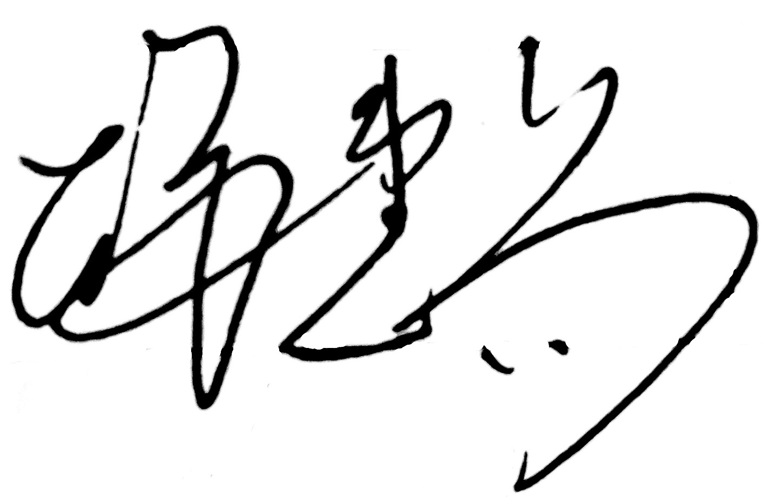
责任人：

第二章 组织边界及报告书责任
第一节 公司组织图
2.1.1 组织边界
位于山西省大同市新荣区花园屯乡花园屯村北范围内的大同宇林德石墨新材料股份有限公司与普通功率石墨电极、高功率石墨电极、超高功率石墨电极产品的生产（煅烧、压型、焙烧、浸渍、机加工）及辅助系统活动相关的温室气体排放与清除。
2.1.2 组织架构及平面示意图
组织架构图
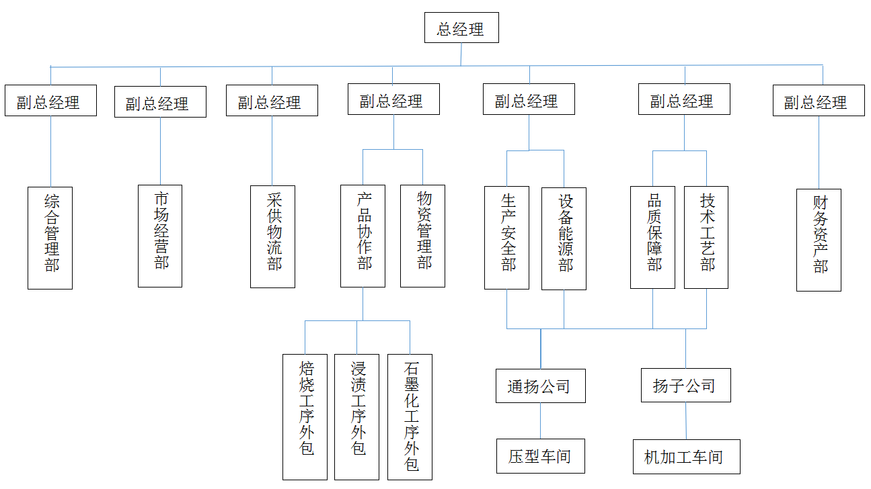
平面图:
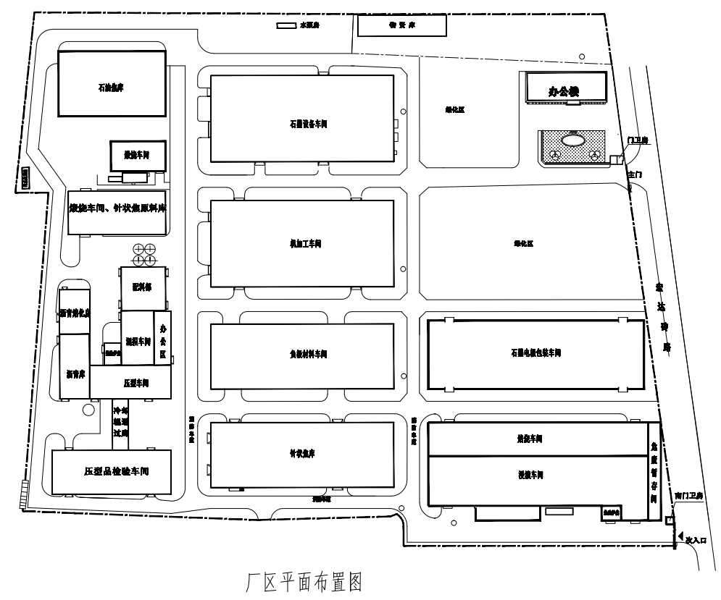

2.1.3 温室气体管理小组架构及职责
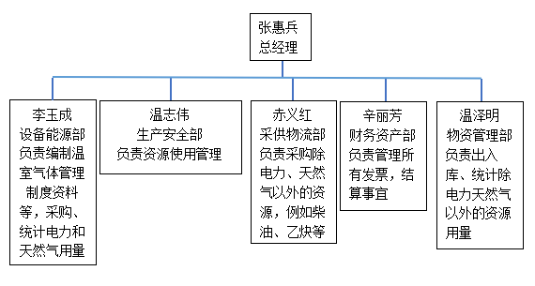

第二节 报告书制作期间与有效期限说明
本公司为每年进行前一年度温室气体排放量各项盘查工作，并完成报告书的内容制作，涵盖前一年本公司温室气体排放总结，供作本年度及下年度新报告书完成前引用。本报告书所涵盖其间为2020年1月1日～2020年12月31日。
报告书完成后，经过年度内部审核程序，并修正缺失后，做内部发行。
本报告书盘查范围只限于山西省大同市新荣区花园屯乡花园屯村北，大同宇林德石墨新材料股份有限公司位于厂区内的温室气体排放量。未来若有变动时，本报告书将一并进行修正并重新发行。

第三节 排放量审核声明
本公司温室气体盘查报告书未来视必要应经外部核查，以确保其正确性。

第四节 报告书公开限制
温室气体盘查报告书视必要时对外公开，盘查结果公布于公司内部网站。

第三章 报告边界
第一节 定义
3.1.1温室气体种类：系指ISO14064-1标准定义六种温室气体，包括二氧化碳(CO2)、甲烷(CH4)、氧化亚氮(N2O)、氟氢碳化物(HFCS)、全氟碳化物(PFCS)、六氟化硫(SF6)。
3.1.2大同宇林德石墨新材料股份有限公司营运边界包括直接、间接温室气体排放。本公司主要温室气体排放为二氧化碳(CO2)、甲烷(CH4)、氧化亚氮(N2O)三类。

第二节 边界范围图
本公司进行温室气体排放鉴别时组织边界范围为山西省大同市新荣区花园屯乡花园屯村北，如下图所示:
第三节 直接温室气体排放
定义：针对直接来自于本公司所拥有或控制的排放源。
直接的排放源有下列项目：
3.3.1固定燃烧源：指固定式设备燃料燃烧
公司的固定燃烧源:天然气（隧道窑、压型车间导热油炉、浸渍车间导热油炉、煅烧炉点火、热水锅炉）
3.3.2制程排放：
公司的制程排放：乙炔气切割、煅烧挥发分燃烧、隧道窑挥发分燃烧。
3.3.3交通运输移动燃烧源：
公司的移动燃烧源:叉车、铲车柴油。
3.3.4逸散性的排放源：
公司的逸散排放源:空调冷媒、化粪池甲烷、污水处理站甲烷。
3.3.5直接排放量盘查清册结果，2020年1月1日～2020年12月31日，本组织总直接排放量为3320.28吨CO2e，占总排放量52.88%。其中大同宇林德石墨新材料股份有限公司直接排放量为98.69吨CO2e，占组织总直接排放量的2.97%，大同通扬碳素有限公司直接排放量为3200.33吨CO2e，占组织总直接排放量的96.39%，大同扬子碳素有限公司直接排放量为21.27吨CO2e，占组织总直接排放量的0.64%。

第四节 间接温室气体排放
定义
1.间接排放量计算的是与外部输入的能源、运输、组织所用产品、使用组织的产品、其他有关的间接温室气体排放。
3.4.1间接排放量
1.间接排放为本组织消耗的外部电力而造成的温室气体排放，2020年1月1日～2020年12月31日，本组织总间接排放量为2958.55吨CO2e，占总排放量的47.12%。其中大同宇林德石墨新材料股份有限公司间接排放量为285.52吨CO2e，占组织总间接排放量的9.65%，大同通扬碳素有限公司间接排放量为2451.1吨CO2e，占组织总间接排放量的82.85%，大同扬子碳素有限公司间接排放量为221.93吨CO2e，占组织总间接排放量的7.50%。

第四章 报告温室气体排放量
第一节 温室气体排放量
4.1.1下表为集团公司2020年温室气体排放CO₂的排放量：
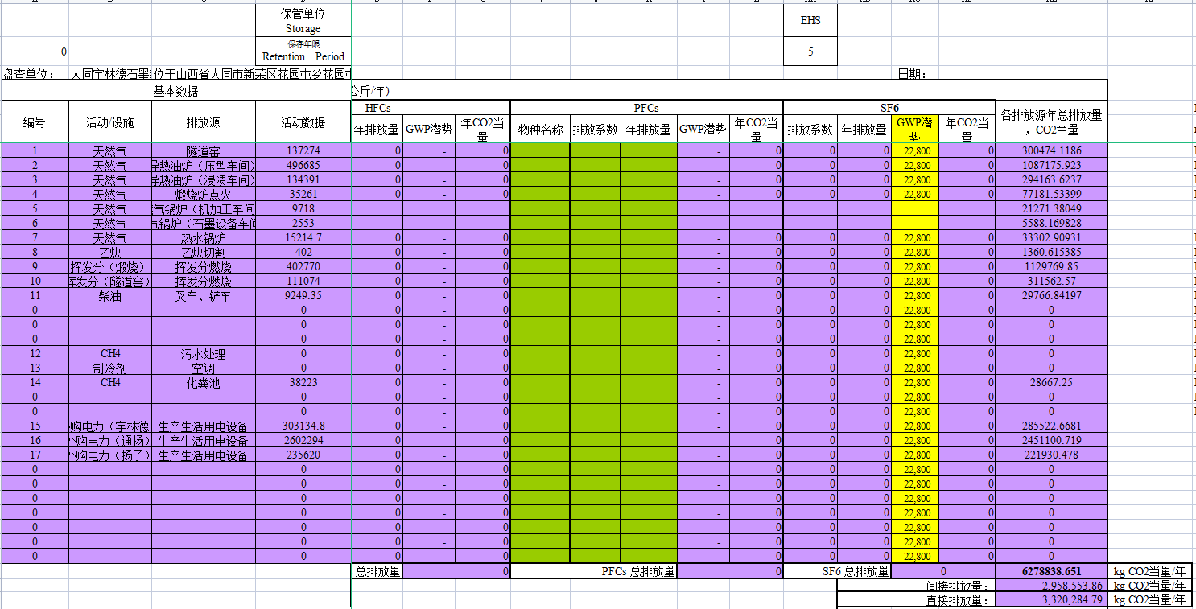
说明：由于2020年全年未对污水处理站入水口和出水口废水COD浓度及流量进行持续监测，公司生产过程中不产生工业废水，只产生少量生活污水，此部分排放量占总排放量比重极低，故排除在本次核算边界范围外。

第二节 基准年的选择与调整说明

4.2.1基准年选择与订定
(1)基准年设定与调整
a)基准年设定：因本司2020年才开始连续生产，同时2020年GHG盘查相关单据保存较完整便于准确量化，故以2020年1月1日～2020年12月31日为基准年，以盘查作业开始2020年1月1日～2020年12月31日为基准年，进行GHG盘查，基准年排放量为6278.83吨CO2e。
b)基准年调整原则：依据以下原则办理。
•当排放源的所有权控制权发生转移时，基准年的排放量应进行调查；
•当计算方法有所改变，进而导致在计算温室气体排放数据有重大变动时（年排放量超出15%时），基准年排放量应随调整。；
•以GHG盘查作业展开后，依数据完整性调整；
•营运边界改变时。
附注：基准年排放量的调整应溯及以往年份变化，以允许公司进行特殊的变动调整。

第三节 组织边界变更时组织报告边界说明
4.3.1 当组织因需求产生而更动原先界定组织边界时，须修正温室气体盘查报告清册边界范围图，并重新检视原计算温室气体排放数据。
第四节 温室气体减量方案说明
4.4.1 减量方案
用能效等级较高的通用设备替代低能效设备；
为设备加装变频器；
炉窑技术改造，提高热效率，降低热损失；
改进生产工艺，降低混捏温度、冷却水温度，减少沥青使用量。

第五章 温室气体量化

5.1量化方法
5.1.1量化原则：各种排放源温室气体排放量计算主要采用“排放系数法”，公式如下：
温室气体排放量（CO2e）=使用或产生量（活动数据）×排放系数×IPCC 2007全球暖化潜势系数
1.各温室气体排放依来源不同，将单位化为吨或公秉重量与体积单位。
2.各种不同的发生源，依“2006 IPCC Guidelines for National Greenhouse Gas Inventories”所提供排放系数及计算方法。
3.选择好排放系数后，计算出数值再依2007年第四次公告各种温室气体全球暖化潜势GWP（CO2=1,CH4=25,N2O=298,HFCs=3921.6），将所有计算结果转换为CO2e（二氧化碳当量值），单位为吨/年。

5.2排放系数管理
本组织采用排放系数原则为优先使用量测或质量平衡计算所得系数，其次为国家排放系数或国家区域外排放系数，若无适用排放系数时则采用国际公告适用系数。因目前除外购电力采用地区排放系数、其余均未有量测及其它亦无国家排放系数，故多采用IPCC公告适用系数×热值换算而得系数。
5.3量化方法变更说明
量化方法改变时，则除以新的量化计算方式计算外，并需与原来计算方式做一比较，并说明二者差异及选用新方法的理由。目前呈现为基准年盘查结果，并无量化方法变更情形。

5.4排放系数变更说明
排放量计算系数若因数据来源系数变更时，则除重新建档及计算外，并说明变更数据与原数据差异处。目前呈现为基准年盘查结果，并无系数变更情形。
5.5数据质量

5.5.1直接及间接温室气体排放源数据质量
1.为要求数据质量准确度，各权责单位须说明数据来源，例如请购依据、流量计记录、计量器记录、领用记录及计算机数据库记录或计算机报表等，凡能证明及左证数据的可信度都应调查，并将数据保留在权责单位内,以利于后续查核追踪的依据。
2.大同宇林德石墨新材料股份有限公司2020年1月1日～2020年12月31日盘查数据质量作业系以符合“温室气体盘查议定书-企业会计与报告标准”相关性、完整性、一致性、透明度及精确度等原则为目的，作业内容说明如下：
（1）组成盘查质量小组：由小组负责执行质量作业，且小组成员负有协调相关部门、厂区及外部相关机构、单位或项目间良好互动责任。
（2）发展质量管理方案：针对质量管理目的，并考虑现有ISO作业质量系统，拟定一套涵盖完整盘查作业流程单元质量方案。而为确保精确度要求，质量方案重点应集中于一般与特定排放源质量检核作业。
（3）实施一般性质量检核：针对数据收集/输入、处理、数据建文件及排放计量过程中，易疏忽而导致误差产生一般性错误，进行严谨适中质量检核。
(4) 进行特定性质量检核：针对盘查边界适当性、重新计算作业、特定排放源输入数据质量及造成数据不确定性主要原因定性说明等特定范畴，进行更严谨检核。
一般性与特定性质量查核作业内容如表5-1及表5-2所示。
表5-1 一般性质量审核作业内容
盘查作业阶段 | 工作内容
数据收集、输入及处理作业 | 1、检查输入数据抄写是否错误  2、检查填写完整性或是否漏填  3、确保已执行适当版本电子档案控制作业
资料建文件 | 1、确认表格中全部一级数据（包括参考数据）数据来源.  2、检查引用文献均已建档.  3、检查应用于下列项目选定假设与准则均已建档：边界、基线年、方法、作业数据、排放系数及其它参数
计算排放与检查计算 | 1、检查排放单位、参数入转换系数是否已适度标示.  2、检查计算过程中，单位是否适度标示及正确使用  3、检查转换系数  4、检查表格中数据处理步骤  5、检查表格中输入数据与演算数据，应有明显区分  6、检查计算的代表性样本  7、以简要的算法检查计算  8、检查不同排放源类别，以及不同事业单位等数据加总  9、检查不同时间与年代系数间,输入与计算的一致性.

表5-2 特定性质量查核作业内容
盘查类型 | 工作重点
排放系数及其它参数 | 1、排放系数及其它参数引用是否适切  2、系数或参数与活动数据单位是否吻合  3、单位转换因子是否正确
活动资料 | 1、数据收集作业是否具延续性  2、历年相关资料是否具一致性变化  3、同类型设施、部门活动数据交叉比对  4、活动资料与产品产能是否具相关性  5、活动资料是否因基准年重校报计算而随变动
排放量计算 | 1、排放量计算计算机内建公式是否正确  2、历年排放量估算是否具一致性  3、同类型设施、部门排放量交叉比对  4、实测值与排放量估算值差异  5、排放量与产品产能是否具相关性
此处采定性分析法，依下表将整体数据质量区分成六级，级数越高者，表示其数据质量越佳.
分级 | 整体数据等级得分 | 说明
1.第一级 | 1～6 | 不确定性极高，数据质量极不佳
2.第二级 | 7～12 | 不确定性偏高，数据质量不佳
3.第三级 | 13～18 | 不确定性高，数据质量差
4.第四级 | 19～24 | 不确定性略高，数据质量较差
5.第五级 | 25～30 | 不确定性低，数据质量佳
6.第六级 | 31～36 | 不确定性极低，数据质量极佳
数据质量情况

第六章 基准年
6.1 基准年选定
以2020年1月1日～2020年12月31日为本公司温室气体盘查基准年，选定原因是2020年1月1日～2020年12月31日为本公司开始进行温室气体盘查年度，且温室气体排放量信息可充分取得。
6.2 基准年重新计算
6.2.1 目前并无基准年调整状况
6.2.2 基准年重新计算时机：
1.营运边界改变
2.当排放源的所有权/控制权发生转移时，基准年的排放量应进行调查以备调整因应。
3.温室气体量化方法改变，导致温室气体排放量显着改变（超过基准年排放量15%）。

第七章 温室气体信息管理与盘查作业程序
7.1 温室气体盘查管理作业程序
本组织系依据ISO14064-1对文件保留记录保存要求及本公司管理温室气体需求，订定下列温室气体管理程序文件.

1.二阶文件
（1）温室气体盘查管理程序 文件编号：Q2020-001

2.三阶文件
（1）温室气体盘查内部查证作业指导书,文件编号: Q2020-002.
（2）温室气体盘查报告书制作作业指导书,文件编号: Q2020-003.
（3）温室气体盘查数据质量管理作业指导书,文件编号: Q2020-004.
7.2 温室气体盘查信息管理
本组织为提供各部门申报温室气体盘查结果，特依据“温室气体盘查工具（表格）”及建立温室气体盘查管理程序及温室气体盘查及数据质量管理规范等文件，维持本公司温室气体管理运作，以符合国际标准ISO 14064-1对信息管理要求，并供作为管理阶层决策参考，以降低企业温室气体排放风险。

第八章 审核
8.1 内部审核
8.1.1 温室气体盘查结果由本组织每年进行内部审核一次
8.1.2 本温室气体报告书发行前必需经过第一方（内部）审核完成，并修正缺失后方可正式发行。
8.2 外部审核
8.2.1 必要时可以再继续执行第二方及第三方的外部审核。

第九章 报告书管理
第一节 报告书的发行和管理
温室气体盘查报告书发行、保管依本公司相关文件办理。
依据公司文件发行规定审核批准后，温室气体核查报告及GHG申明将在公司公共网站进行公开。

